**РАБОТА С ТЕКСТОМ.**

**Урок 1. Восприятие текста.**

**Текст «В зимнем лесу».**

**Цель: развивать речевой слух, опознавать текст; дифференциация звуков «г-к».**

**Ход занятия:**

**Iчасть**

**1.Артикуляционная гимнастика.**

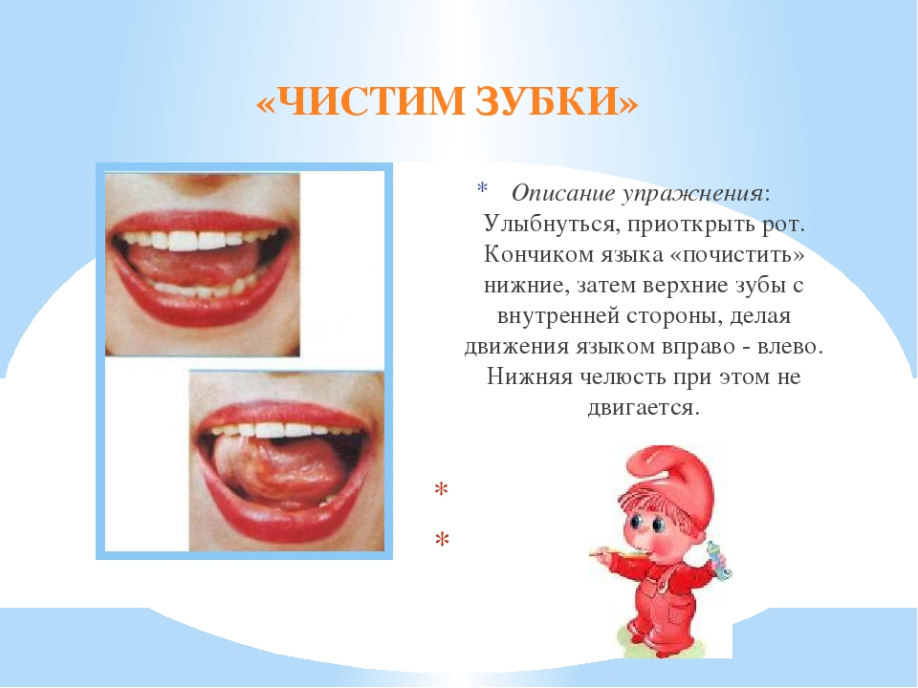

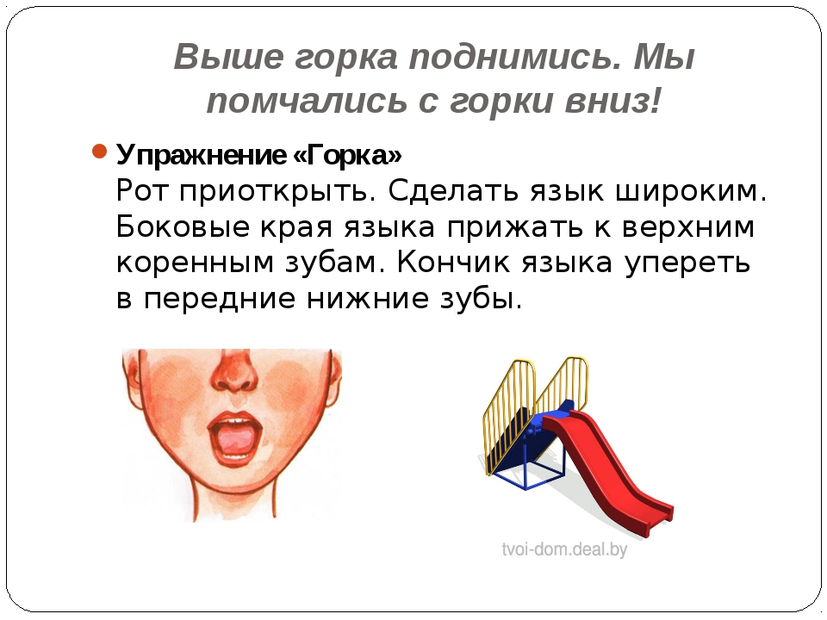

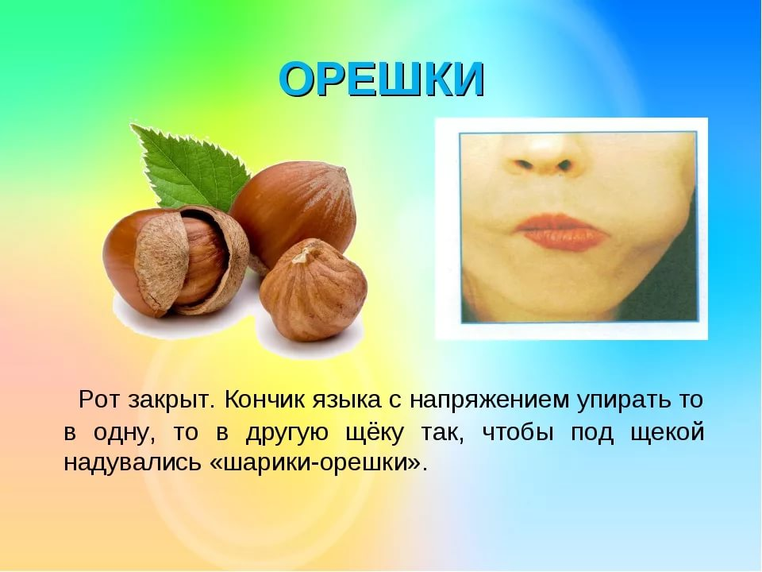

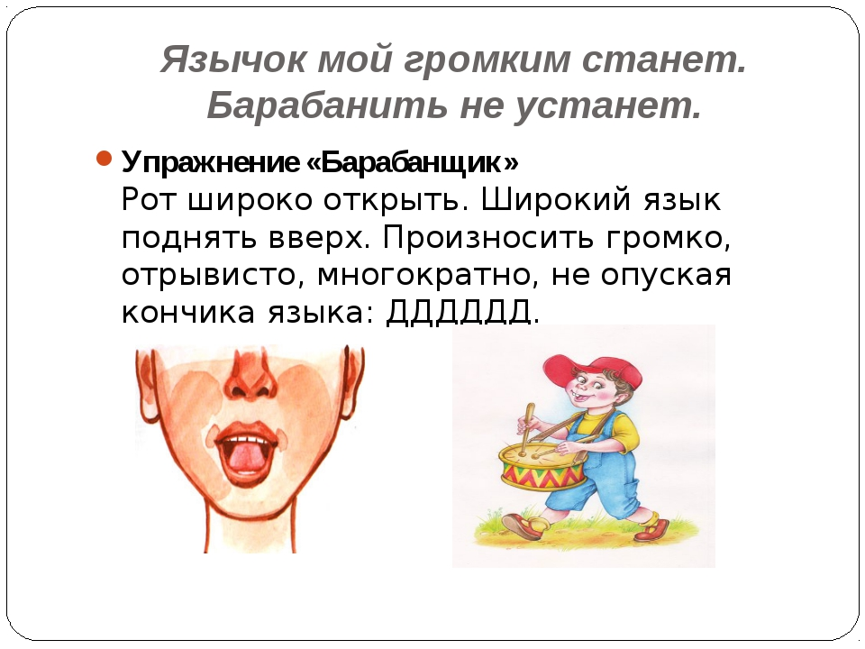

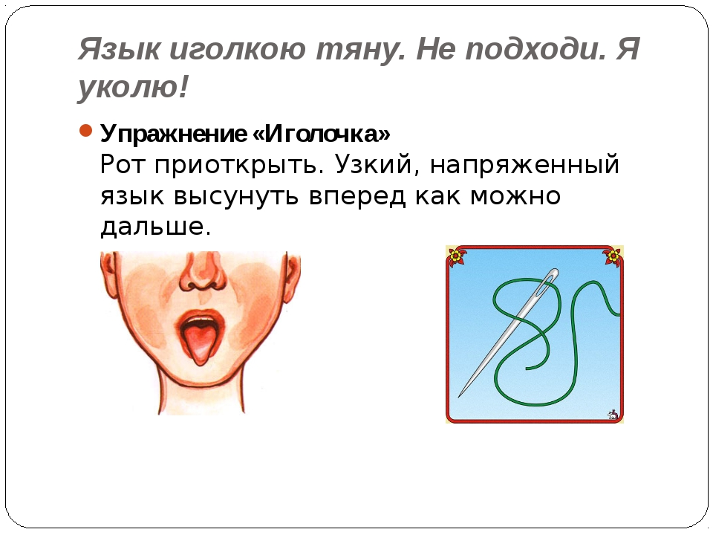

**2. Послушай, повтори (за экраном):**

**ГА-КА ГО-КО ГУ-КУ ГИ -КИ ГЕ-КЕ ГЫ-КИ**

**3. Прочитай:**

**КА _ КА _ ГА**

**ГА _ ГА_ КА**

**КАГА _ КАГА_ ГАКА_ ГАКА**

**3. Вставь нужную букву в слова:**

**О…УРЕЦ - …УКУРУЗА**

**…АЗЕТА - …АПУСТА**

**…ОРОД – МОЛО…О**

**- Давай придумаем и назовём пять признаков огурца, кукурузы (зелёный, свежий, хрустящий, солёный, маринованный; жёлтая, спелая, сладкая, ароматная, полезная, вкусная).**

**- Придумай предложение со словом город, молоко.**

**(Как называется главный город страны?**

**Как называется главный город России?**

**Какие ещё ты знаешь молочные продукты?)**

***4. Работа со считалкой.***

**Говорят, на заре**

**Собирались на горе**

**Голубь, гусь и галка,**

**Вот и вся считалка!**

**(**Сначала читает учитель, показывая то на себя, то на ребёнка, потом вместе, стараясь соблюдать интонацию, затем ребёнок читает сам).

**II часть.**

**Работа с текстом 1 урок.**

1. ***Восприятие текста.***

* **Учитель читает на слух текст три раза.**

В зимнем лесу.

Однажды зимой мы пошли в лес.

В сосновом бору было тихо.

Всё было покрыто белым блестящим покровом.

В холодном воздухе носились белые пушинки.

Ветки украсились нежным пушистым инеем.

В этом сказочном зимнем наряде каждая ветка казалась страшным чудовищем.

Вдруг мы услышал стук.

На сосне мы увидели птицу.

Это был дятел.

* ***Выясняет, что ученик услышал и фиксирует.***
* ***Затем читает первое предложение из текста. Если ученик воспринял его на слух, то читает первое и второе предложение, затем первое, второе и третье предложение (если ученик не услышал предложение, то ему дается слухо-зрительно, а затем на слух.)***
* ***И так до конца текста. Ученик должен пересказать услышанный текст.***

***2.Задание к тексту. Нарисовать то, что услышал.***

**IIIчасть.**

**Итог занятия.**

**Чем занимались? Ты молодец! (Умница!)**

**Урок 2. Работа с текстом. Техника слежения.**

**«В зимнем лесу».**

***ФП. Дифференциация звуков «Г- К»***

Ход занятия:

I часть

1. Артикуляционная гимнастика.
2. Работа над интонацией.

- Ахмед, давай повторим считалку.

- Говори вместе со мной.

- А теперь скажи сам.

Считалка.

*Говорят, на заре*

*Собирались на горе*

*Голубь, гусь и галка,*

*Вот и вся считалка!*

1. Устный кроссворд.

- Ответь на вопросы одним словом.

1. Что на спине у верблюда?

2. Что остается на столе после того, как разрежут хлеб?

3. Какой игрушкой любят играть самые маленькие дети?

4. Что грохочет во время грозы?

5. Как называется лес в городе?

6. Где устанавливают телевизионную антенну?

7. Чем измеряют температуру?

*Слова для справок: горб, крошки, погре­мушка, гром, парк, на крыше, градусником.*

1. Подбери слова с противоположным значением.

*Весёлый клоун –*

*Сладкая ягода –*

*Мелкая река –*

*Жидкая каша –*

**II часть. Работа с текстом 2 урок. «В зимнем лесу».**

**Перед учеником лежит текст.**

**Техника слежения.**

**1.Педагог читает текст на слух. Ученик следит пальцем и одновременно говорит с педагогом.**

В зимнем лесу.

Однажды зимой мы пошли в лес.

В сосновом бору было тихо.

Всё было покрыто белым блестящим покровом.

В холодном воздухе носились белые пушинки.

Ветки украсились нежным пушистым инеем.

В этом сказочном зимнем наряде каждая ветка казалась страшным чудовищем.

Вдруг мы услышал стук.

На сосне мы увидели птицу.

Это был дятел.

**2.Затем даются предложения из текста на слух (не по порядку) и сравниваются с рисунками учащегося. Выясняется содержание текста. Если ученик нарисовал неверно, то исправляет ошибки.**

**Например:**

***- Расскажи, что ты нарисовал?***

***- Почему ты нарисовал дом?***

***- Кто пошёл в зимний лес? (Как по-другому называется зимний лес?)***

***- Какие деревья в зимнем лесу?***

***- Сколько деревьев в лесу? и т. д.***

**Итог занятия. Чем занималась? Тебе понравился текст? Почему?**